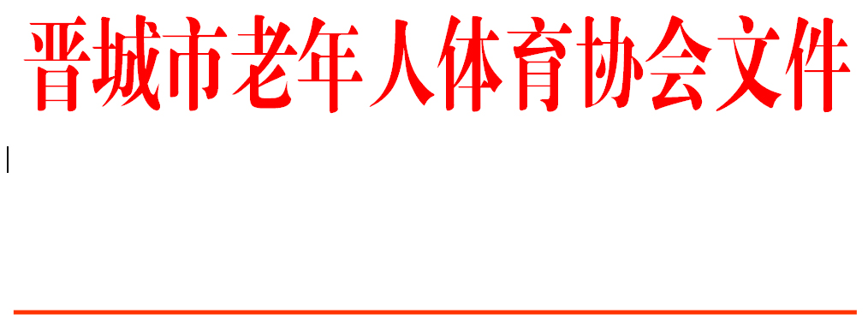

晋市老体字〔2021〕6号

关于张国庆同志任乒乓球专项委员会
副主任的通知

乒乓球专项委员会：
经主席办公会议2021年3月24日研究，决定增补张国庆同志任晋城市老体协乒乓球专项委员会副主任。

晋城市老年人体育协会
二〇二一年三月二十四日

